- ORIENTACIONES AL ESTUDIANTE Y AL PADRE DE FAMILIA
(Presentación de la asignatura, la unidad y el DBA)
El area de educacion fisica es una asignatura en el cual sus hijos aprenderan a cuidad su cuerpo porque tiene que ver con la salud y el Desarrollo motris Y fisiologico

- IDENTIFICACION
2.1 NOMBRE DE LA INSTITUCION EDUCATIVA | 2.2 NOMBRE DEL AREA/ASIGNATURA | #HORAS | GRADO | GRUPO
Maria Doraliza Lopez De Mejia | Educacion Fisica Recreacion y Deportes | 2 | 8° | 8-03

2.3 INFORMACIÓN DE CONTACTO DEL DOCENTE PARA EL RETORNO  DE LAS ACTIVIDADES RESUELTAS: | 2.4 FECHA PARA EL RETORNO DE LAS ACTIVIDADES | INFORMACION DE CONTACTO DEL ESTUDIANTE
Profesor Gumercindo calderon. WhasaApp: 3176408927  Correo: gumercindocalderon@outlook.es | 22 de Mayo

- DESARROLLO DE LA UNIDAD
NOMBRE DE LA UNIDAD: | Juegos Olímpicos.
COMPETENCIAS |  | APRENDIZAJES | RELACIONES INTERDISCIPLINARES
Comprender el significado de juegos olimpicos |  | Capacidad de Comprender y Desarrollar acciones con el total conocimiento de los juegos olimpicos | La educacion fisica es una Asignatura que va ligada con la biologia, en la cual se dan concptos y conocimientos sobre como debemos ejercitar nuestro cuerpo sin recargarlo para no sufrir de leciones futuras.

- DESARROLLO DE LOS APRENDIZAJES:
(Explique cada una de las conceptualizaciones, procedimientos y ejercicios de los aprendizajes propios del Derechos Básicos de Aprendizajes DBA e ilustre con imágenes, diagramas o gráficos)
Los Juegos Olímpicos (JJ.OO) (o también Olimpíadas) son el mayor evento deportivo internacional del mundo, en el que compiten atletas representantes de prácticamente todos los países existentes (alrededor de unos 200 en total), a lo largo de varios días de un evento multidisciplinario organizado cada cuatro años. Se trata de uno de los eventos deportivos

- ACTIVIDADES QUE LOS ESTUDIANTES DEBEN REALIZAR PARA SER REMITIDAS AL DOCENTE
- 1 Diga el nombre de cada deporte en los que Colombia ganó medallas.
- . Diga el Nombre de quince deportistas colombianos que participaron en Río 2016?

- . Cuántas medallas en total ganó Colombia en Río 201

- . Cuál fue el primer deportista que ganó la primera medalla de Oro para Colombia y en qué deporte.

- Cual fue la primera ciudad en Organizar los Juegos Olímpicos y cuál fue la última?

- Menciona cual es la competición más destacada de los juegos olímpicos

- Nombre del deportista con más medalla en los juegos y a que disciplina pertenece?

- Encuentra 15 deporte en la sopa de letra que hacen parte de estas justas deportivas

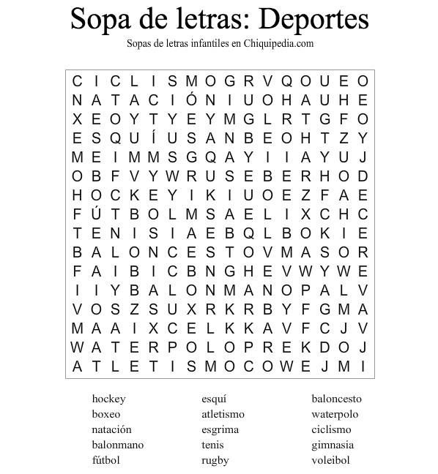

- BIBLIOGRAFIA/CIBERGRAFIAS

https://aprende.colombiaaprende.edu.co/sites/default/files/naspublic/ContenidosAprender/index.htm

.

- PARA SABER MÁS..!
(Relacione aquellas fuentes Web de instituciones públicas o privadas que contribuyen a profundizar los aprendizajes desarrollados )
Con las paginas siguientes ustedes podrán ayudarse para tener una mejor comprensión de las reglas que tienen que ver con el Voleibol. https://aprende.colombiaaprende.edu.co/sites/default/files/naspublic/ContenidosAprender/index.html

- SITIOS WEB SUGERIDOS (Click)
(Dependiendo del área/asignatura se recomiendan los siguientes sitios web))
https://aprende.colombiaaprende.edu.co/sites/default/files/naspublic/ContenidosAprender/index.html  https://earth.google.com/web/@0,0,0a,22251752.77375655d,35y,0h,0t,0r?hl=es  https://tv.masterd.es/recursos-educativos  https://www.youtube.com/watch?v=PCRCrdJbaCM  https://www.youtube.com/user/julioprofe  https://www.youtube.com/user/AcademiaInternet  https://www.youtube.com/user/MateMovil1  https://www.youtube.com/channel/UCsF2xJz1ciaZlxHGk-PSSvg | https://contenidos.colombiaaprende.edu.co/contenidos  https://es.khanacademy.org/  https://earth.google.com/web/@0,0,0a,22251752.77375655d,35y,0h,0t,0r?hl=es  https://www.youtube.com/watch?v=pS7p6FfU4bE  https://www.youtube.com/channel/UCbho5-gJi8FwvhVFzfod6VQ  https://www.youtube.com/user/ElRobotdePlaton  https://www.youtube.com/user/atiempopreescolar  .

